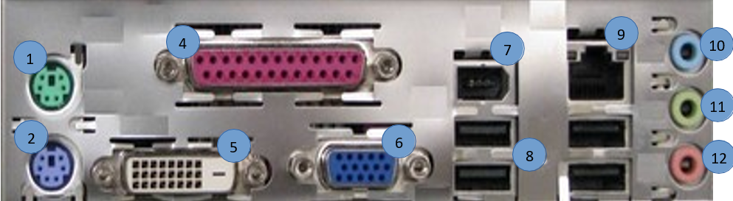

|  |  |  |
| --- | --- | --- |
| **Numéro** | **Nom port** | **Périphériques** |
| **1** | PS2 | Souris |
| **2** | PS2 | Clavier |
| **3** |  |  |
| **4** | Port Parallèle | Imprimante /… |
| **5** | DVI | Ecran |
| **6** | VGA | Ecran |
| **7** | FIREWIRE | Disque dur externe, camescope |
| **8** | USB | Périphérique USB quel qu’il soit |
| **9** | Connecteur RJ45 | Ethernet |
| **10** | jack | Entrée Stéréo |
| **11** | jack | Sortie Stéréo |
| **12** | jack | Microphone |

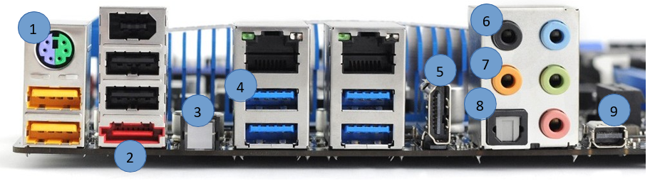

|  |  |  |
| --- | --- | --- |
| **Numéro** | **Nom port** | **Périphériques** |
| **1** | PS2 | Clavier / Souris |
| **2** | eSATA | Périphérique de stockage externe |
| **3** | CLEAR CMOS | Carte mère |
| **4** | USB 3.0 | Périphérique USB quel qu’il soit |
| **5** | HDMI | Ecran |
| **6** | Jack | Son arrière |
| **7** | Jack | Sub woofer |
| **8** | S/PDIF OUT | Système audio numérique |
| **9** | Mini DVI | Ecran |

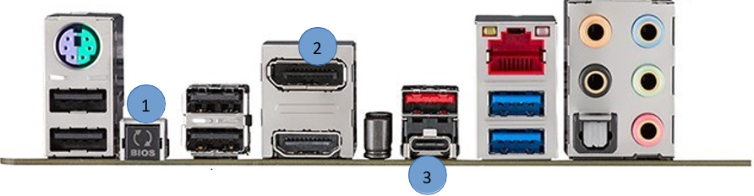

|  |  |  |
| --- | --- | --- |
| **Numéro** | **Nom port** | **Périphériques** |
| **1** | CLEAR CMOS | Carte mère |
| **2** | Display Port | Ecran |
| **3** | USB C / ThunderBolt 3 /4 | Appareil USB C quel qu’il soit |